RELATÓRIO DE RECEBIMENTO DE ANIMAIS SILVESTRES DO MÊS DE JANEIRO PROVENIENTES DO MUNICÍPIO PAULÍNIA.
RG | DATA DE ENTRADA | NOME POPULAR | NOME CIENTÍFICO
41943 | 02/01/2023 | Coruja-orelhuda | Asio clamator
41944 | 02/01/2023 | Marreco-irerê | Dendrocygna viduata
41945 | 02/01/2023 | Marreco-irerê | Dendrocygna viduata
41946 | 02/01/2023 | Marreco-irerê | Dendrocygna viduata
41947 | 02/01/2023 | Marreco-irerê | Dendrocygna viduata
41948 | 02/01/2023 | Marreco-irerê | Dendrocygna viduata
41949 | 02/01/2023 | Marreco-irerê | Dendrocygna viduata
41950 | 02/01/2023 | Marreco-irerê | Dendrocygna viduata
41951 | 02/01/2023 | Marreco-irerê | Dendrocygna viduata
41952 | 02/01/2023 | Marreco-irerê | Dendrocygna viduata
42047 | 07/01/2023 | Periquitão-maracanã | Psittacara leucophthalmus
42048 | 07/01/2023 | Jabuti-piranga | Chelonoidis carbonaria
42049 | 07/01/2023 | Jabuti-piranga | Chelonoidis carbonaria
42050 | 07/01/2023 | Jabuti-piranga | Chelonoidis carbonaria
42051 | 07/01/2023 | Jabuti-piranga | Chelonoidis carbonaria
42097 | 11/01/2023 | Periquitão-maracanã | Psittacara leucophthalmus
42098 | 11/01/2023 | Periquitão-maracanã | Psittacara leucophthalmus
42099 | 11/01/2023 | Periquitão-maracanã | Psittacara leucophthalmus
42100 | 11/01/2023 | Andorinha-pequena-de-casa | Pygochelidon cyanoleuca
42101 | 11/01/2023 | Jabuti-piranga | Chelonoidis carbonaria
42102 | 11/01/2023 | Jabuti-piranga | Chelonoidis carbonaria
42103 | 11/01/2023 | Jabuti-piranga | Chelonoidis carbonaria
42104 | 11/01/2023 | Jabuti-piranga | Chelonoidis carbonaria
42105 | 11/01/2023 | Jabuti-piranga | Chelonoidis carbonaria
42106 | 11/01/2023 | Jabuti-piranga | Chelonoidis carbonaria
42107 | 11/01/2023 | Jabuti-piranga | Chelonoidis carbonaria
42108 | 11/01/2023 | Jabuti-piranga | Chelonoidis carbonaria
42109 | 11/01/2023 | Jabuti-piranga | Chelonoidis carbonaria
42110 | 11/01/2023 | Jabuti-piranga | Chelonoidis carbonaria
42111 | 11/01/2023 | Jabuti-piranga | Chelonoidis carbonaria
42112 | 11/01/2023 | Jabuti-piranga | Chelonoidis carbonaria
42113 | 11/01/2023 | Jabuti-piranga | Chelonoidis carbonaria
42114 | 11/01/2023 | Jabuti-piranga | Chelonoidis carbonaria
42156 | 13/01/2023 | Chopim | Molothurus bonariensis
42157 | 13/01/2023 | Periquitão-maracanã | Psittacara leucophthalmus
42158 | 13/01/2023 | Periquitão-maracanã | Psittacara leucophthalmus
42159 | 13/01/2023 | Carão | Aramus guarauna
42176 | 15/01/2023 | Periquitão-maracanã | Psittacara leucophthalmus
42177 | 15/01/2023 | Periquitão-maracanã | Psittacara leucophthalmus
42178 | 15/01/2023 | Suriri | Tyrannus melancholicus
42421 | 29/01/2023 | Periquitão-maracanã | Psittacara leucophthalmus
42422 | 29/01/2023 | Periquitão-maracanã | Psittacara leucophthalmus
42423 | 29/01/2023 | Periquitão-maracanã | Psittacara leucophthalmus
TOTAL: 43 ANIMAIS

TABELA RESUMO
CLASSE | Nº DE ANIMAIS | %
Aves | 25 | 58,14%
Mamíferos
Répteis | 18 | 41,86%

RELAÇÃO DE ÓBITOS DE ANIMAIS SILVESTRES
RG | DATA DE ENTRADA | NOME POPULAR | NOME CIENTÍFICO | DESTINO | DATA DE SAÍDA
41943 | 02/01/2023 | Coruja-orelhuda | Asio clamator | OBITO | 03/01/2023
41944 | 02/01/2023 | Marreco-irerê | Dendrocygna viduata | OBITO | 03/01/2023
41945 | 02/01/2023 | Marreco-irerê | Dendrocygna viduata | OBITO | 03/01/2023
41946 | 02/01/2023 | Marreco-irerê | Dendrocygna viduata | OBITO | 04/01/2023
41947 | 02/01/2023 | Marreco-irerê | Dendrocygna viduata | OBITO | 08/01/2023
41948 | 02/01/2023 | Marreco-irerê | Dendrocygna viduata | OBITO | 09/01/2023
42047 | 07/01/2023 | Periquitão-maracanã | Psittacara leucophthalmus | OBITO | 07/01/2023
42097 | 11/01/2023 | Periquitão-maracanã | Psittacara leucophthalmus | OBITO | 23/01/2023
42100 | 11/01/2023 | Andorinha-pequena-de-casa | Pygochelidon cyanoleuca | OBITO | 11/01/2023
42156 | 13/01/2023 | Chopim | Molothurus bonariensis | OBITO | 13/01/2023
42157 | 13/01/2023 | Periquitão-maracanã | Psittacara leucophthalmus | OBITO | 13/01/2023
42158 | 13/01/2023 | Periquitão-maracanã | Psittacara leucophthalmus | OBITO | 14/01/2023
42159 | 13/01/2023 | Carão | Aramus guarauna | OBITO | 13/01/2023
42177 | 15/01/2023 | Periquitão-maracanã | Psittacara leucophthalmus | OBITO | 30/01/2023
42178 | 15/01/2023 | Suriri | Tyrannus melancholicus | OBITO | 19/01/2023
TOTAL: 15 ANIMAIS

TABELA RESUMO
CLASSE | Nº DE ANIMAIS | %
Aves | 15 | 100%
Mamíferos
Répteis

RELAÇÃO DE SOLTURAS DE ANIMAIS SILVESTRES
RG | DATA DE ENTRADA | NOME POPULAR | NOME CIENTÍFICO | DESTINO | DATA DE SAÍDA | LOCAL SOLTURA
41059 | 15/11/2022 | Urubu-de-cabeça-preta | Coragyps atratus | SOLTURA | 16/01/2023 | MOGI MIRIM
TOTAL: 1 ANIMAL

TABELA RESUMO
CLASSE | Nº DE ANIMAIS | %
Aves | 1 | 100%
Mamíferos
Répteis

ANIMAIS SILVESTRES PROVENIENTES DO MUNICÍPIO PAULÍNIA QUE PERMANECEM EM PROCESSO DE REABILITAÇÃO NA ASSOCIAÇÃO MATA CILIAR
RG | DATA DE ENTRADA | NOME POPULAR | NOME CIENTÍFICO
36380 | 07/01/2022 | Gambá-de-orelha-branca | Didelphis albiventris
36657 | 21/01/2022 | Periquitão-maracanã | Psittacara leucophthalmus
36768 | 28/01/2022 | Periquitão-maracanã | Psittacara leucophthalmus
36772 | 28/01/2022 | Coruja-do-mato | Megascops choliba
36865 | 04/02/2022 | Periquitão-maracanã | Psittacara leucophthalmus
36866 | 04/02/2022 | Periquitão-maracanã | Psittacara leucophthalmus
37236 | 22/02/2022 | Periquitão-maracanã | Psittacara leucophthalmus
37238 | 22/02/2022 | Periquitão-maracanã | Psittacara leucophthalmus
37239 | 22/02/2022 | Periquitão-maracanã | Psittacara leucophthalmus
38707 | 16/05/2022 | Carcará | Caracara plancus
39092 | 20/07/2022 | Jabuti-piranga | Chelonoidis carbonaria
39201 | 05/08/2022 | Urubu-de-cabeça-preta | Coragyps atratus
39323 | 27/08/2022 | Urubu-de-cabeça-preta | Coragyps atratus
39637 | 15/09/2022 | Iguana | Iguana iguana
39640 | 15/09/2022 | Periquitão-maracanã | Psittacara leucophthalmus
39663 | 16/09/2022 | Tucano-toco | Ramphastos toco
39702 | 19/09/2022 | Periquito-de-encontro-amarelo | Brotogeris chiriri
40171 | 06/10/2022 | Jabuti-piranga | Chelonoidis carbonaria
40172 | 06/10/2022 | Jabuti-piranga | Chelonoidis carbonaria
40355 | 10/10/2022 | Gambá-de-orelha-branca | Didelphis albiventris
40514 | 17/10/2022 | Coruja-do-mato | Megascops choliba
40665 | 24/10/2022 | Jabuti-piranga | Chelonoidis carbonaria
40992 | 11/11/2022 | Periquitão-maracanã | Psittacara leucophthalmus
40993 | 11/11/2022 | Coruja-do-mato | Megascops choliba
41034 | 13/11/2022 | Coruja-do-mato | Megascops choliba
41200 | 23/11/2022 | Urubu-de-cabeça-preta | Coragyps atratus
41201 | 23/11/2022 | Urubu-de-cabeça-preta | Coragyps atratus
41212 | 24/11/2022 | Periquitão-maracanã | Psittacara leucophthalmus
41255 | 26/11/2022 | Coruja-do-mato | Megascops choliba
41617 | 13/12/2022 | Jiboia | Boa constrictor
41618 | 13/12/2022 | Jiboia | Boa constrictor
41638 | 14/12/2022 | Seriema | Cariama cristata
41949 | 02/01/2023 | Marreco-irerê | Dendrocygna viduata
41950 | 02/01/2023 | Marreco-irerê | Dendrocygna viduata
41951 | 02/01/2023 | Marreco-irerê | Dendrocygna viduata
41952 | 02/01/2023 | Marreco-irerê | Dendrocygna viduata
42048 | 07/01/2023 | Jabuti-piranga | Chelonoidis carbonaria
42049 | 07/01/2023 | Jabuti-piranga | Chelonoidis carbonaria
42050 | 07/01/2023 | Jabuti-piranga | Chelonoidis carbonaria
42051 | 07/01/2023 | Jabuti-piranga | Chelonoidis carbonaria
42098 | 11/01/2023 | Periquitão-maracanã | Psittacara leucophthalmus
42099 | 11/01/2023 | Periquitão-maracanã | Psittacara leucophthalmus
42101 | 11/01/2023 | Jabuti-piranga | Chelonoidis carbonaria
42102 | 11/01/2023 | Jabuti-piranga | Chelonoidis carbonaria
42103 | 11/01/2023 | Jabuti-piranga | Chelonoidis carbonaria
42104 | 11/01/2023 | Jabuti-piranga | Chelonoidis carbonaria
42105 | 11/01/2023 | Jabuti-piranga | Chelonoidis carbonaria
42106 | 11/01/2023 | Jabuti-piranga | Chelonoidis carbonaria
42107 | 11/01/2023 | Jabuti-piranga | Chelonoidis carbonaria
42108 | 11/01/2023 | Jabuti-piranga | Chelonoidis carbonaria
42109 | 11/01/2023 | Jabuti-piranga | Chelonoidis carbonaria
42110 | 11/01/2023 | Jabuti-piranga | Chelonoidis carbonaria
42111 | 11/01/2023 | Jabuti-piranga | Chelonoidis carbonaria
42112 | 11/01/2023 | Jabuti-piranga | Chelonoidis carbonaria
42113 | 11/01/2023 | Jabuti-piranga | Chelonoidis carbonaria
42114 | 11/01/2023 | Jabuti-piranga | Chelonoidis carbonaria
42176 | 15/01/2023 | Periquitão-maracanã | Psittacara leucophthalmus
42421 | 29/01/2023 | Periquitão-maracanã | Psittacara leucophthalmus
42422 | 29/01/2023 | Periquitão-maracanã | Psittacara leucophthalmus
42423 | 29/01/2023 | Periquitão-maracanã | Psittacara leucophthalmus
TOTAL: 60 ANIMAIS

RELATÓRIO FOTOGRÁFICO DE ANIMAIS SILVESTRES NO MÊS DE JANEIRO DO MUNICÍPIO DE PAULÍNIA

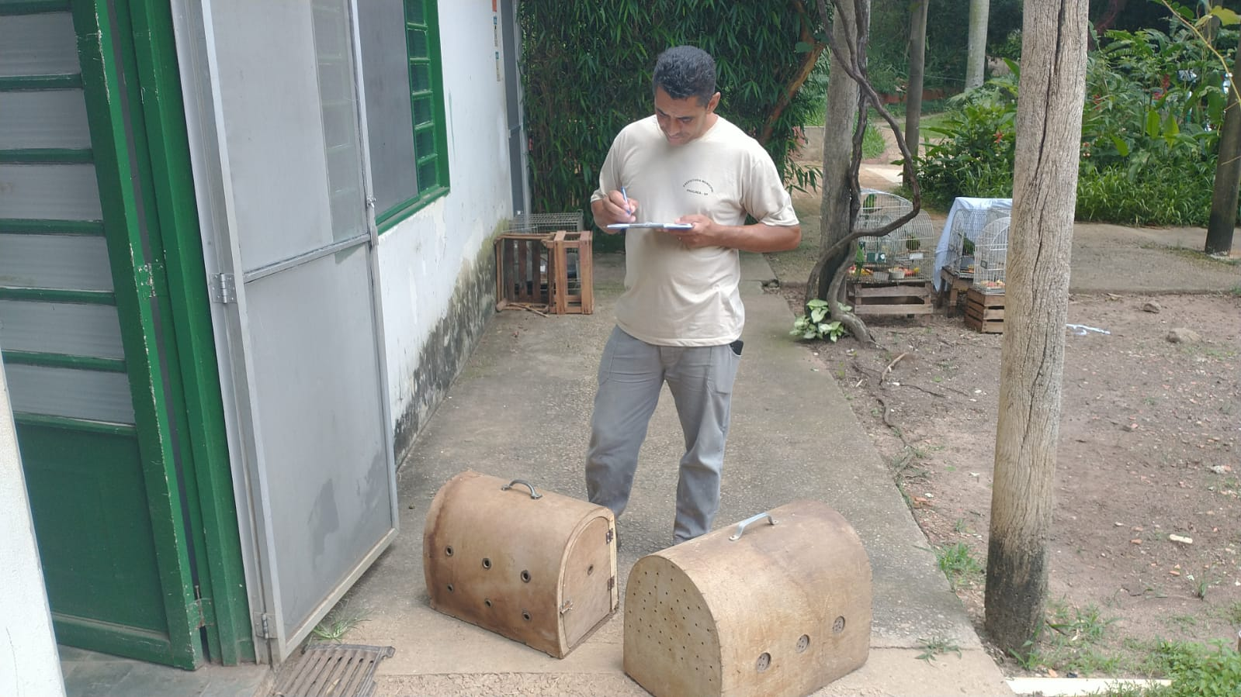
(41943) - Coruja-orelhuda, encontrada em ilha de parque ecológico, com lesão cutânea nos membros pélvicos; e (41944 a 41952) - Irerês, filhotes, encontrados em via pública. Entregues pela Prefeitura de Paulínia no dia 03-01-23.

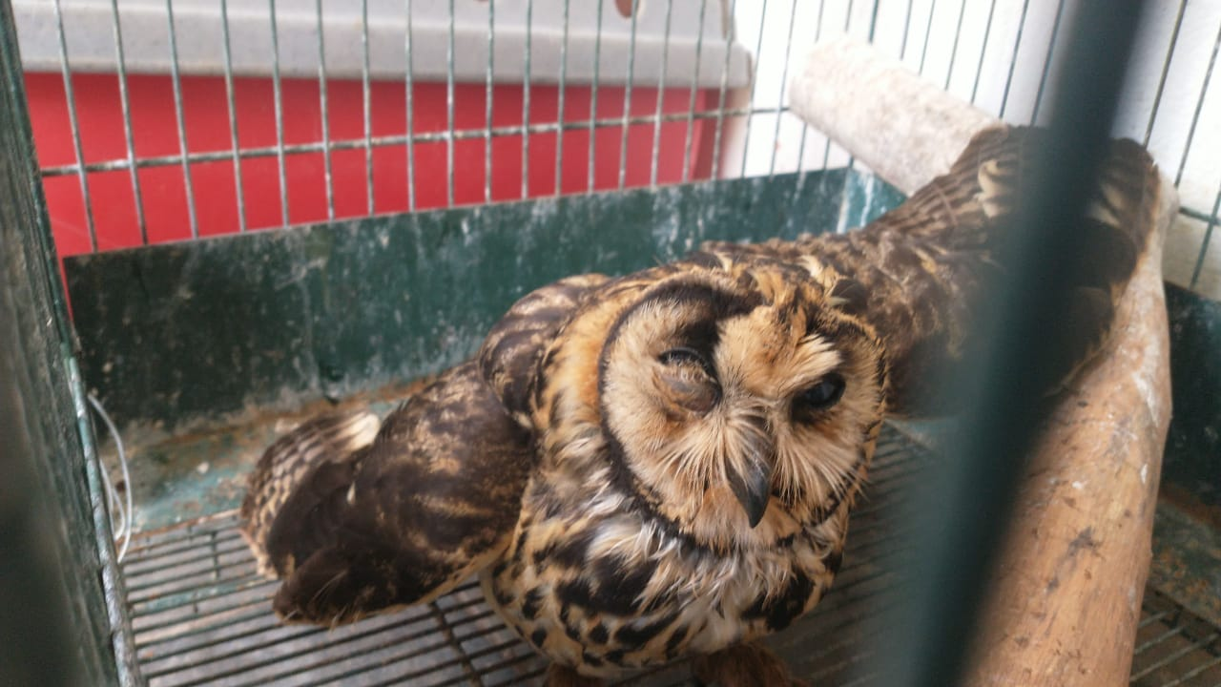
(41943) - Coruja-orelhuda.

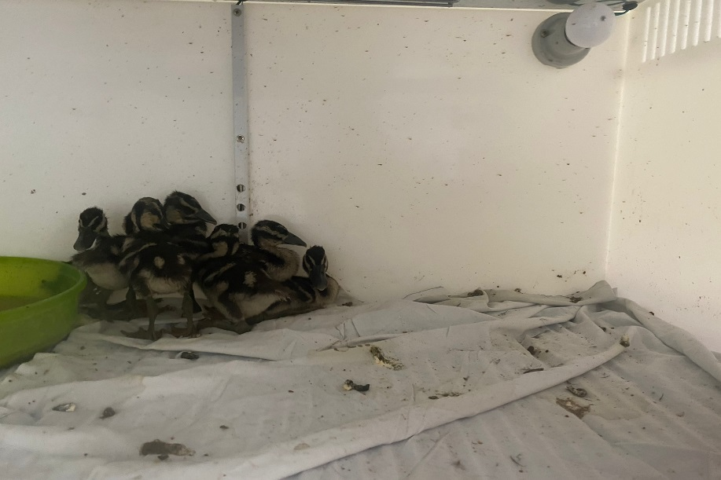
(41944 a 41952) – Irerês.

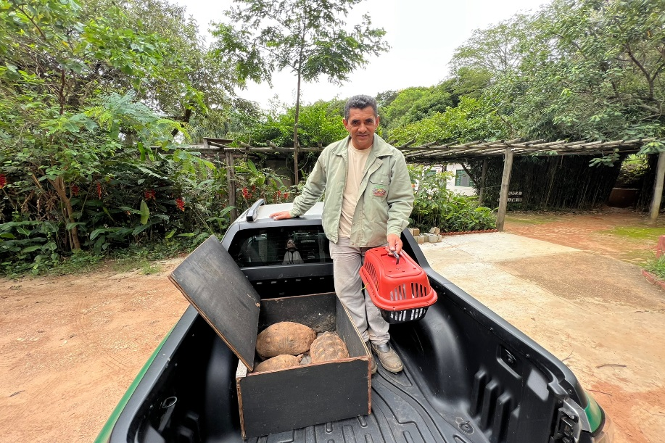
(42047) - Maritaca, encontrada caida em empresa, com fratura exposta em asa esquerda; e (42048 a 42051) - Jabutis, abandonados após municipe mudar de endereço. Entregues pelo Parque Ecológico de Paulinia no dia 07-01-23.

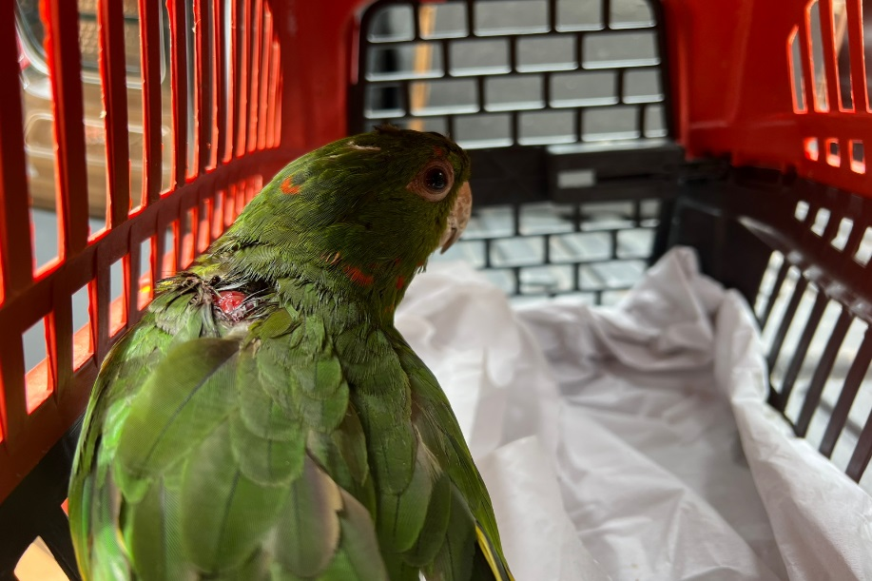
(42047) – Maritaca.

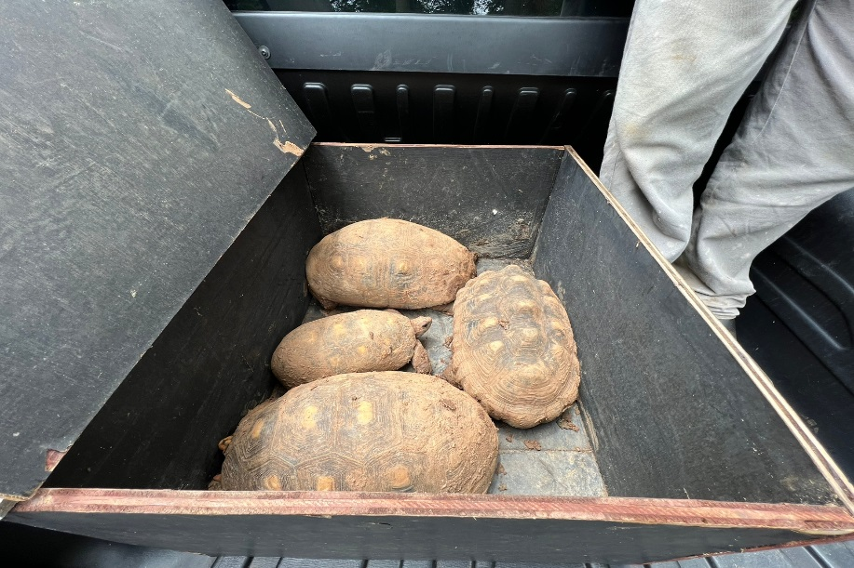
(42048 a 42051) – Jabutis.

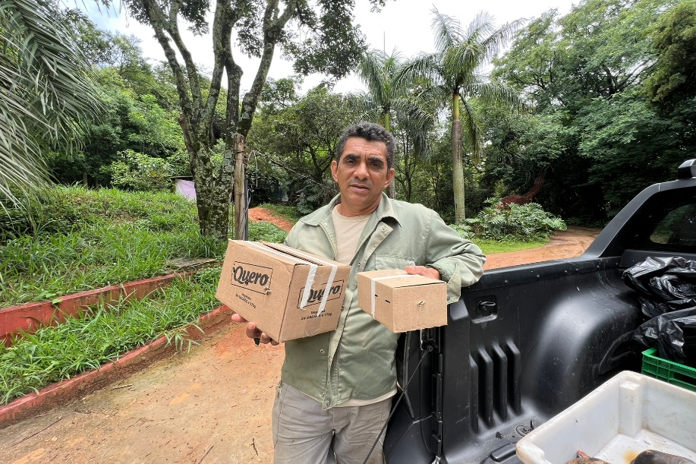
(42097 a 42099) – Maritacas, filhotes, encontradas caídas em quintal; (42100) – Andorinha, encontrada em quintla de munícipe; e (42101 a 42114) – Jabutis, estavam na casa de uma munícipe e foram entregues para o Parque em abril de 2021. Entregues pelo Parque Ecológicos de Paulínia no dia 11-01-23.

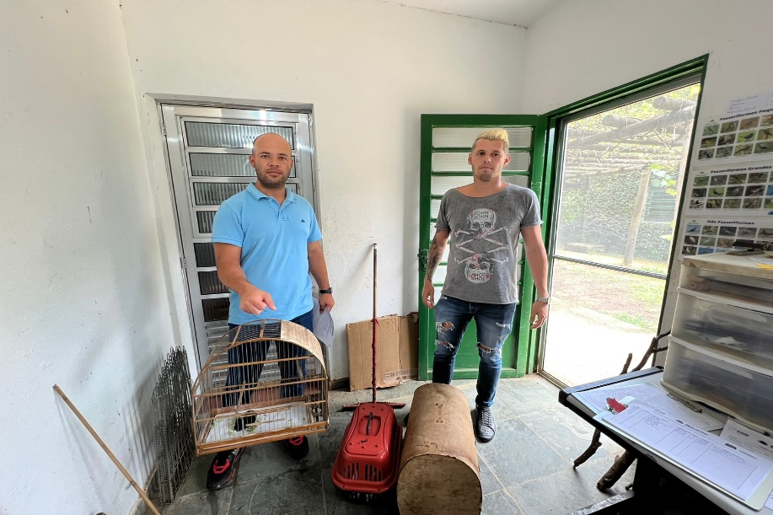
(42156) - Chupim, filhote, encontrado em estacionamento de prédio, estava apático; (42157 e 42158) - Maritacas, filhotes, encontradas em telhado da empresa Staphyt; e (42159) - Carão, apareceu em quintal de municipe com pata ferida. Entregues pela SEDDEMA de Paulínia no dia 13-01-23.

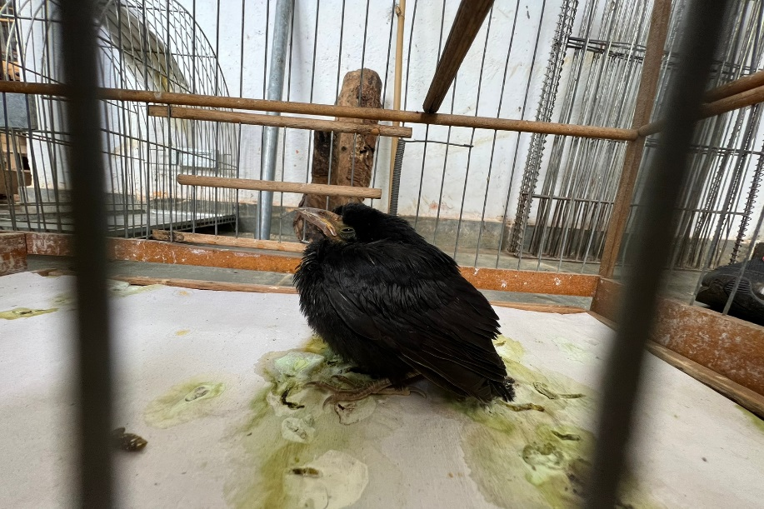
(42156) – Chupim.

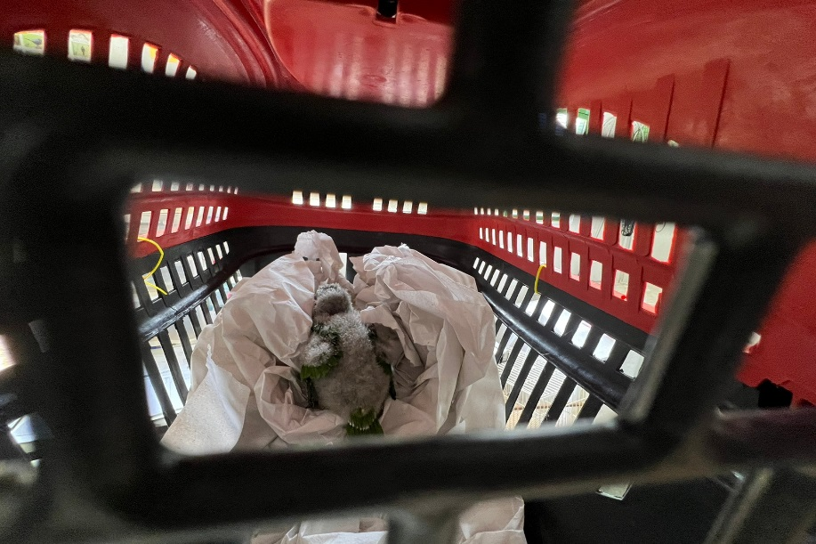
(42157 e 42158) – Maritacas.

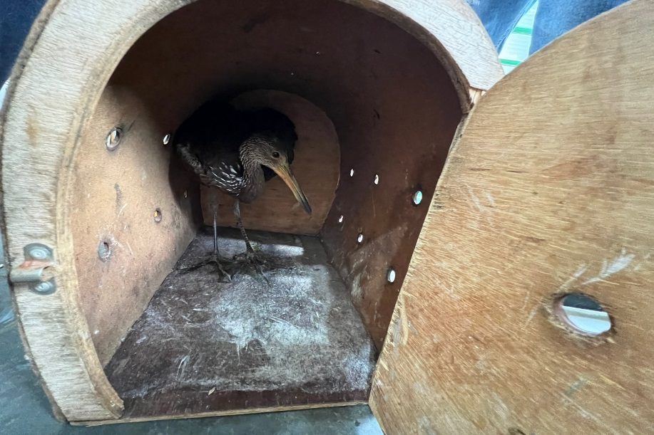
(42159) – Carão.

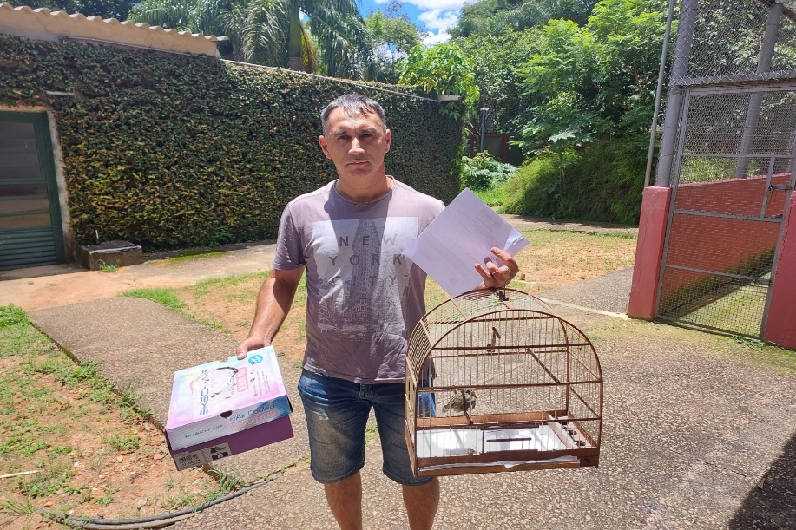
(42176 e 42177) - Maritacas, filhotes, encontrados caidos em quintal; e (42178) - Suiriri, atacado por gato. Entregues pela SMA de Paulínia no dia 15-01-23.
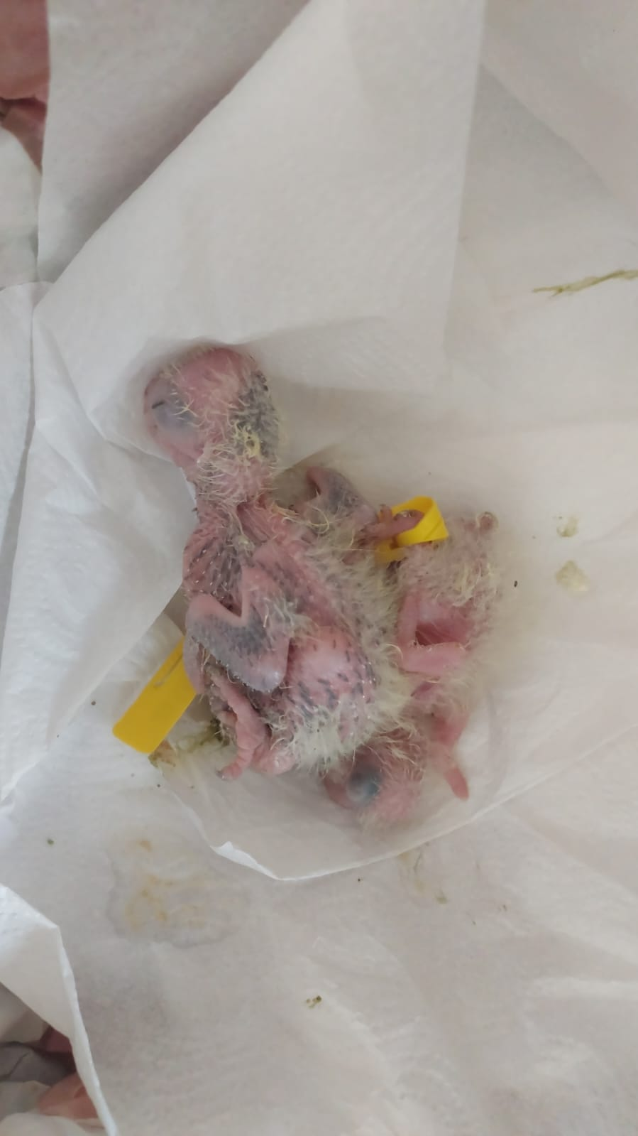
(42176 e 42177) – Maritacas.

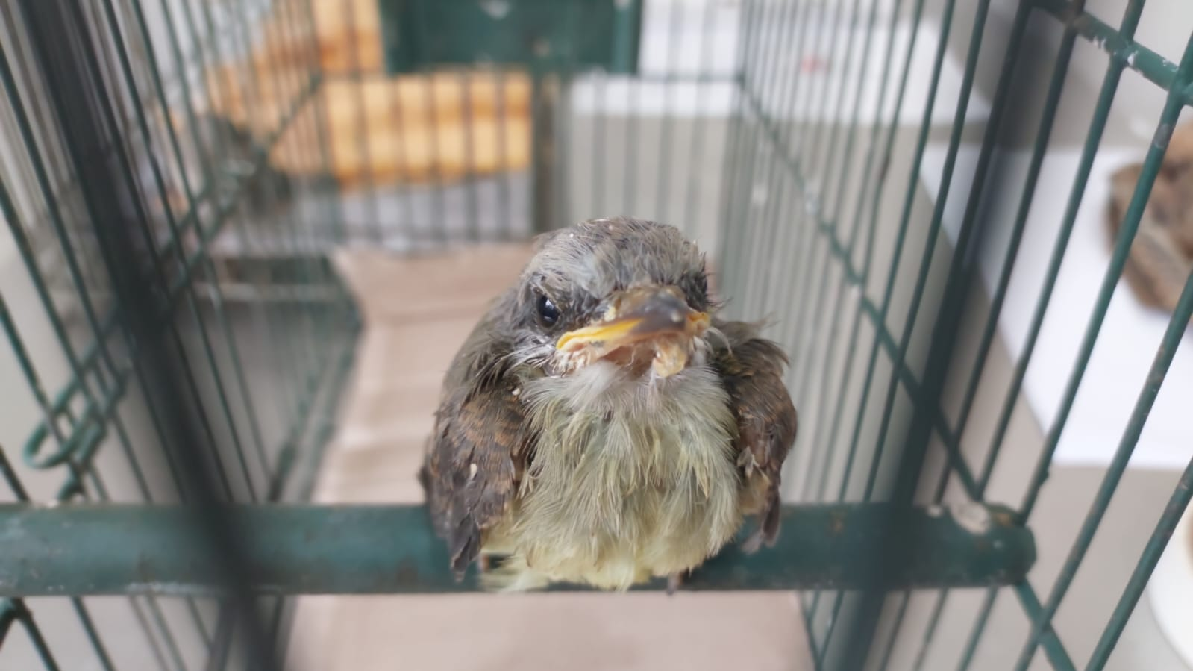
(42178) – Suiriri.

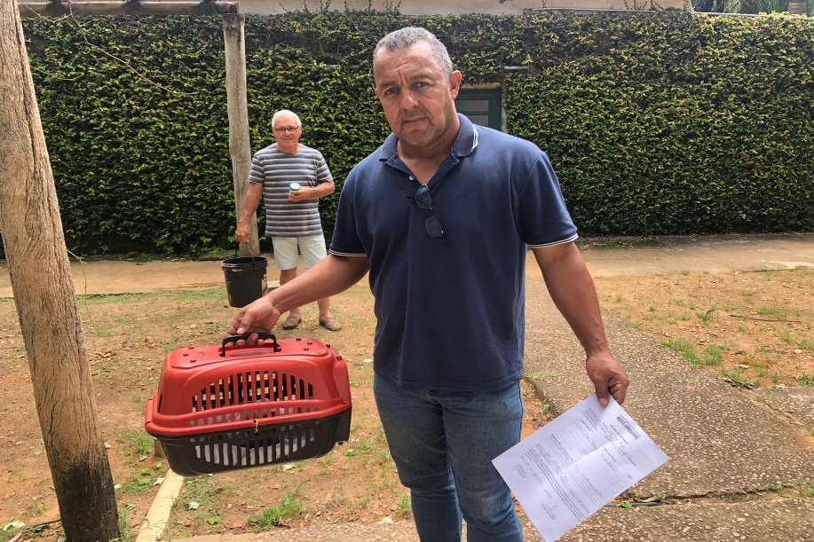
(42421 a 42423) – Maritacas, filhotes. Entregues pela Prefeitura de Paulínia no dia 29-01-23.

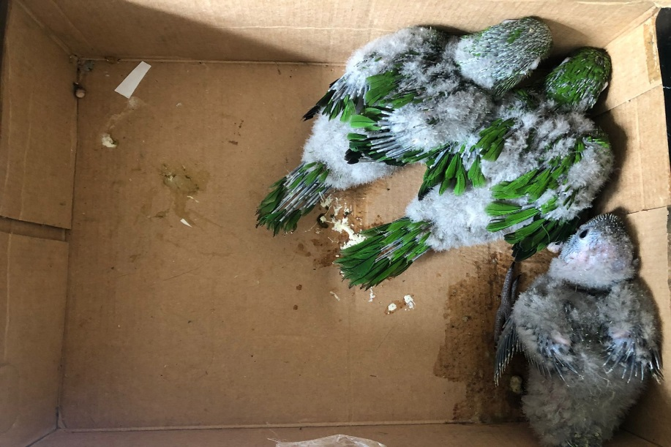
(42421 a 42423) – Maritacas.

